посудомоечные машины МПУ 700 и ММУ 1000

Предлагаемые посудомоечные машины предназначены для мытья тарелок, суповых мисок, стаканов, столовых приборов, чашек, подносов размером не более 500×325 мм на предприятиях общественного питания.
МПФ-12-01 «Котра»
МПФ-30-01 «Котра»
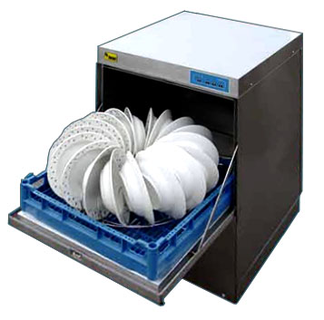
Конструкция машин позволяет использовать их как при холодном, так и при горячем водоснабжении.
Технология мойки включает в себя следующие основные операции:
- струйная очистка от остатков пищи;
- мойка с применением моющих растворов;
- первичное ополаскивание;
- вторичное ополаскивание горячей водой.
Посудомоечные машины поступают покупателю в собранном виде.
Напряжение питающей сети 380В/ 50Гц/ трехфазное.

Модели МПФ-12-01 «Котра» и МПФ-30-01 «Котра»
МПУ 700-01
с приставными столами
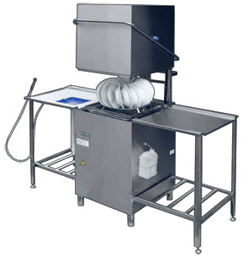
- машины посудомоечные фронтального типа периодического действия;
- рекомендуется для использования на предприятиях общественного питания
с числом посадочных мест до 50;
- машина МПФ-12 – подключение на 220 В;
- машина МПФ-30 – подключение 380 В;
- машины работают как при горячем, так и при холодном водоснабжении;
- электронная панель управления.
- Стандартно комплектуются:
- кассетой для мытья стаканов и чашек;
- кассетой для мытья приборов с сеткой;
- вкладышем для мытья тарелок и блюдец;
- фильтром для воды;
- дозатором моющего средства.

Модель МПУ 700-01
- посудомоечная машина купольного типа периодического действия;
- рекомендуется для использования на предприятиях общественного питания
с числом посадочных мест до 50;
- предусмотрены две программы мойки (длительность цикла основной программы
– 90 С, дополнительной – 120 С) и программа ополаскивания, что позволяет подбирать режим работы в зависимости от степени загрязнения посуды;
- комплектуется специальными кассетами для тарелок, стаканов, подносов
и приборов;
ММУ 1000
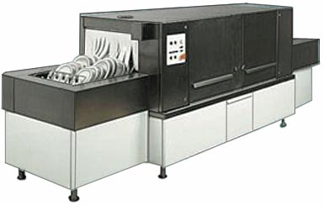
- электронная панель управления.

Модель ММУ 1000
- посудомоечная машина непрерывного действия;
- рекомендуется для использования на предприятиях общественного питания
с числом посадочных мест до 100;
- расположение всех агрегатов позволяет производить обслуживание
с лицевой стороны и дает возможность пристенной установки машины.

Модель ММУ 2000 (поставляется на заказ)
- посудомоечная машина непрерывного действия;
- рекомендуется для использования на предприятиях общественного питания
с числом посадочных мест до 200.

Модель | Производительность, тарелок/час | Мощность, кВт | Габаритные размеры, мм | Вес, кг
МПФ-12-01”Котра” | 216*  324** | 4,8 | 550х600х850 | 58
МПФ-30-01”Котра” | 540 | 10 | 550х600х850 | 59
МПУ-700-01 | 720 | 16,3 | 1860х800х1400  (с приставными столами) | 125  ( со столами, кассетами)
ММУ 1000 | 1 400 | 38,6 | 3800х1100х1350 | 750
ММУ 2000 | 2 900 | 40,8 | 4850х1100х1350 | 870
* - производительность при подключении к холодной воде (15⁰С)
** - производительность при подключении к горячей воде (55⁰С)

